

**Figura 1.** Processo de produção de biodiesel. Fonte: Rodrigues & Rondina (2013)

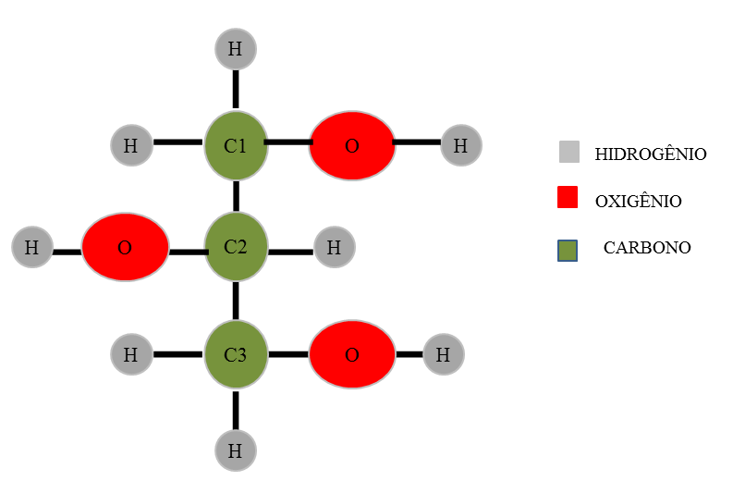

**Figura 2.** Representação da molécula de Glicerol. Fonte: Adaptado de Arruda et al. (2007)

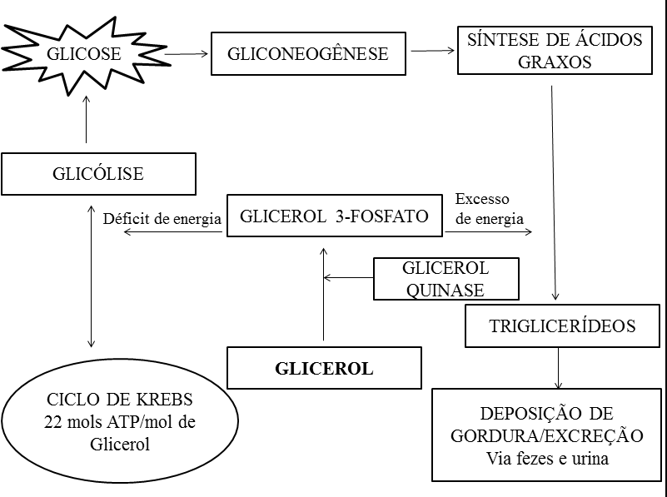

**Figura 3.** Metabolismo do Glicerol. Fonte: Adaptado de Best (2006)

## **Tabela 1.** Composição das glicerinas utilizadas em experimentos

|  |  |  |  |  |  |  |  |
| --- | --- | --- | --- | --- | --- | --- | --- |
| Glicerol  (%) | Definição | AGTotais (%) | Na  (%) | Metanol (%) | ED  (Kcal/kg) | EM  (Kcal/kg) | Referências |
| 55,45 | GBM | 21,5 | 1,99 | 5,05 | --- | 5.242 | Carvalho et al. (2013) |
| 55,95 | GBV | 23,3 | 1,62 | 10,96 | --- | 5.247 | Carvalho et al. (2013) |
| 68,66 | GSM | 5,1 | --- | 6,28 | 3.090 | 2.210 | Gonçalves et al. (2014) |
| 74,4 | GB | --- | 2,8 | --- | --- | --- | Oliveira et al. (2013) |
| 74,94 | GSV | 9 | --- | 10,32 | 3.777 | 2.731 | Gonçalves et al. (2014) |
| 80,2 | GSPN | --- | 3,52 | 0,01 | 3.298 | 2.531 | Gallegoet al. (2014) |
| 83 | GB | --- | 2,51 | 0,2 | --- | --- | Melo et al. (2014) |

GBV = glicerina bruta vegetal; GBM = glicerina bruta mista; GSPN = glicerina semipurificada neutralizada; GSV = glicerina semipurificada vegetal; GSM = glicerina semipurificada mista; GB = glicerina bruta; Na = Sódio; ED = energia digestível para suínos; EM = energia metabolizável para suínos.

**Tabela 2.** Valores médios e variações observadas no pH e principais componentes da glicerina produzida em 16 usinas de Biodiesel do Brasil

|  |  |  |  |
| --- | --- | --- | --- |
| Parâmetro | Média | Mínimo | Máximo |
| Glicerol(%) | 74,4 | 30,4 | 90,1 |
| Umidade(%) | 9,7 | 0,8 | 26,6 |
| Lipídios Totais(%) | 7,8 | 0 | 37,7 |
| Cinzas(%) | 5,3 | 2,3 | 12,1 |
| Sódio(g kg-1) | 20,8 | 6,1 | 28,2 |
| Fósforo(mg kg-1) | 541 | 17 | 2.111 |
| Cálcio(mg kg-1) | 36,2 | 0 | 153 |
| pH | 7,2 | 2,3 | 12,7 |

Fonte: Adaptado de Oliveira et al. (2013)